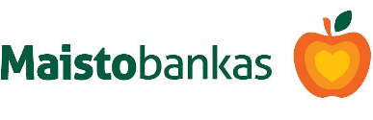

Šilainių seniūnijos gyventojams dėl 2016 m. balandžio mėnesio maisto paketų dalinimo

Šilainių seniūnijos gyventojai kviečiami atsiimti paramą maisto produktais iš Europos pagalbos labiausiai skurstantiems asmenims fondo programos Kauno „Kristaus misijos“ baptistų bažnyčioje (Žemaičių pl. 43/Tolminkienio g. 2). Maisto paketai bus dalinami:

balandžio 26 d. 10-16 val.
balandžio 27 d. 10-16 val.

Turėti asmens tapatybę liudijantį dokumentą.

